**Weekly Log**

**Chapter 3: Principles of Network Applications & Web and HTTP**

1. Principles of Network Applications
   * Networks Apps berjalan di beberapa end system yang berbeda dan melakukan komunikasi dengan network.
   * Struktur Apllikasinya terdiri dari:
     1. Client-Server
        + Server
          1. Host yang selalu menyala
          2. IP adress permanen
          3. Pusat data untuk scaling
        + Client
          1. Berkomunikasi dengan server (pengakses)
          2. IP address berubah-ubah karena tidak selalu menyala.
          3. Tidak berkomunikasi secara langsung dengan client lain.
     2. Peer-to-Peer
        + Bukan merupakan server yang always-on.
        + Bisa saling bertindak sebagai client dan server.
        + Saling terhubung dan bisa mengganti IP address.
   * Processess Communicating
     1. Program yang berjalan di dalam host
     2. Di host yang sama, 2 proses saling berkomunikasi dengan inter-process communication Sementara di host yang berbeda mereka berkomunikasi dengan bertukar messages.
     3. Client process: process yang menginisiasi komunikasi
     4. Server process: proses yang menunggu dihubungi
     5. Peer-to-peer punya kedua proses.
   * Sockets
     1. Mengirim dan menerima message. Dapat dianaogikan sebagai pintu.
   * Adressing Processes
     1. Proses memiiki identifier berupa 32-bit IP adress dengan post agar bisa menerima pesan.
   * Transport Service yang dibutuhkan App
     1. Integritas Data, ada yang bisa menolerir transfer loss (UDP) dan tidak bisa menolerir (TCP).
     2. Timing, beberapa aplikasi membutuhkan delay yang low (low ping) supaya bisa berjalan dengan benar.
     3. Throughtput, beberapa aplikasi memiliki spesifikasi jumah throughput minimum agar bisa efektif.
     4. Security, enkripsi, integritas data, etc.
   * Internet Transport Protocol Services
     1. TCP
        + Reliable transport
        + Flow control
        + Congestion contro
        + Does not provide: timing, minimum throughput guarantee, security
        + Connection Oriented
     2. UDP
        + Unreliabe data transfer
        + Does not provide: reliability, flow control, congestion control, timing, throughput guarantee, security, connection setup.
   * Securing TCP: menggunakan SSL yang akan berada di App layer.
2. Web and HTTP
   * Web page terdiri atas objek (bisa html, jpg image, java applet, audio, etc).
   * Web Page terdiri atas html yang meng-include objek lain sebagai referensi.
   * Semua objek bisa diakses dengan URL
   * HTTP
     1. bertindak berdasarkan client server model.
     2. merupakan protokol layer aplikasi.
     3. Biasanya menggunakan TCP (karena tidak boleh loss)
     4. Client menginisiasi koneksi TCP dan membuat socket ke port 80.
     5. Stateless: request sebelumnya dari client tidak disimpan.
     6. Koneksi HTTP:
        + Non-Persistent HTTP
          1. Client buka connection -🡪 Client mengirim request 🡪 Server mengirim response 🡪 Client menutup request.
          2. Untuk download banyak file perlu membuka banyak koneksi (mengingat hanya menerima 1 response per koneksi).
          3. Ada Round Trip Time dari Client menuju Server dan kembali ke Client.
          4. Response timenya adalah 2 RTT
        + Persistent HTTP
          1. Client buka connection -🡪 Client mengirim request 🡪 Server mengirim response 🡪 Client mengirim request 🡪 Server mengirim response 🡪 terus sampai Client menutup connection.
          2. Bisa menerima banyak response dalam 1 koneksi
   * HTTP request message:

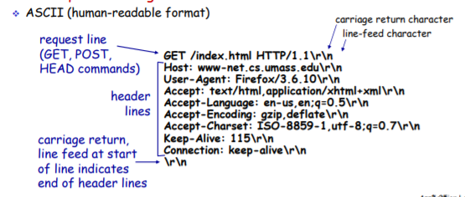

Formatnya  
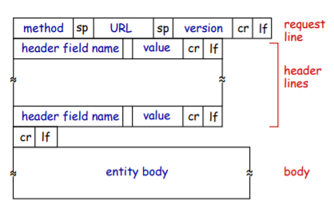

* + Mengupload Form Input
    1. POST merhod: input ke server melalui entity body.
    2. GET method: input ke server melalui url field.
  + Method types:
    1. HTTP/1.0
       - GET, POST, HEAD
    2. HTTP/1.1
       - GET, POST, HEAD, PUT, DELETE
  + HTTP response status code:
    1. 200: OK
    2. 301: Moved Permanently
    3. 400: Bad Request
    4. 404: Not Found
    5. 505: HTTP Version Not Supported